29 июля ДОЛ «Страна мальчишек и девчонок» МОУ СОШ р.п.Евлашево провел девятый день смены на планете Неболейка.
Согласно плану программа дня была посвящена теме
«Овощи, ягоды и фрукты – полезные продукты».
- Игра «Поле Чудес» на тему: «За здоровьем к растениям».
- «Береги здоровье смолоду!» Устный журнал.
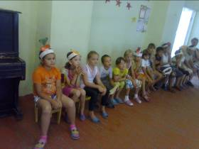
- Викторина «Знаете ли вы?»
После зарядки, которую космонавты выполнили очень активно, на очередной линейке, ребятам был дан план работы на день .Навели порядок на корабле и приняли участие в подготовке к общелагерному делу . До обеда ребята играли в игру « Поле чудес», посвященную теме витаминов.
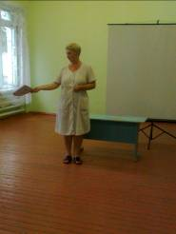
После вкусного обеда все собрались в зале . По окончании устного журнала «Береги здоровье смолоду!», медицинская сестра Гаврилова Людмила Юрьевна предложила викторину «Знаете ли Вы?».Прозвучали вопросы , загадки о фруктах и овощах.
Несмотря на то, что было объявлено штормовое предупреждение, дети провели день беззаботно и весело.

